**Opis użyteczności strony internetowej (**[**https://boardgamearena.com**](https://boardgamearena.com)**) umożliwiającej przeprowadzenie rozgrywki online gry planszowej "Pstryk!".**

I. Czy użytkownik wie na jakim etapie gry się znajduje (kto wykonuje ruch, ile czasu zostało do zakończenia gry, jaki jest postęp gry, jakie były poprzednie akcje)?

Podczas przebiegu gry, użytkownik jest informowany o tym, kto w danym momencie wykonuje ruch, o numerze stołu, ilości ruchów i postępie gry. Gracz może zobaczyć powtórkę akcji, które zostały już wykonane.

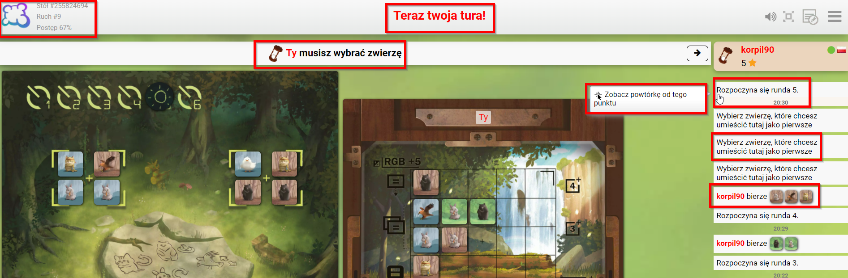

II. Czy poruszanie się po stronie i prowadzenie rozgrywki jest dla użytkownika intuicyjne?

System "komunikuje się" z graczem w zrozumiały sposób. Wszystkie wyświetlone informacje są zrozumiałe dla użytkownika gry. Wygląd ikon jest nawiązywaniem do ogólnie przyjętych standardów i obiektów ze świata fizycznego.

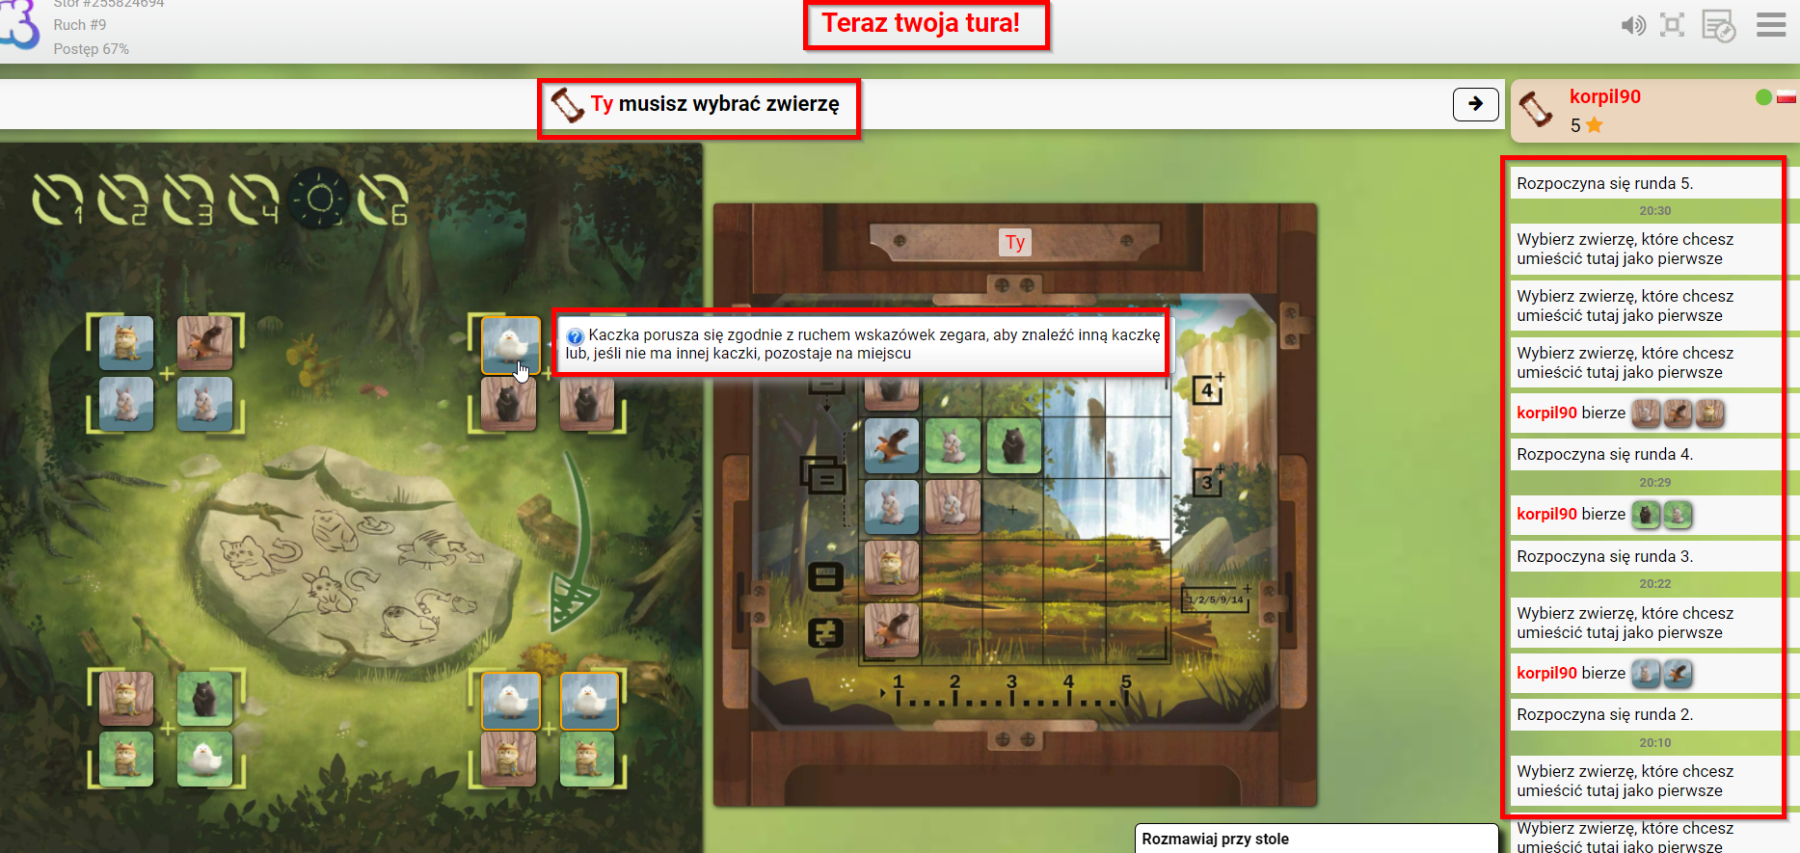

III. Czy użytkownik ma możliwość cofnięcia swojej akcji?

Użytkownik ma możliwość cofnięcia wykonanej akcji. Dodatkowo gracz w każdej chwili może przerwać grę lub ją opuścić.

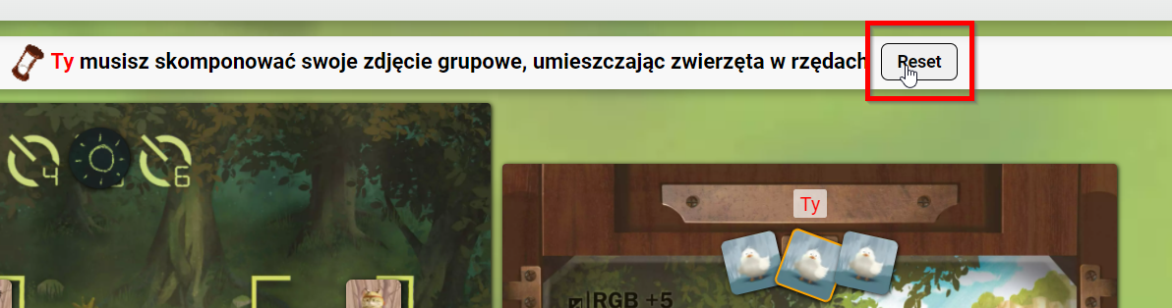

IV. Czy interfejs aplikacji jest spójny?

1. Interfejs jest spójny - warstwa graficzna i tekstowa jest taka sama dla wszystkich akcji. Kolor i styl linków są jednakowe w całym produkcie. Procesy są usystematyzowane.

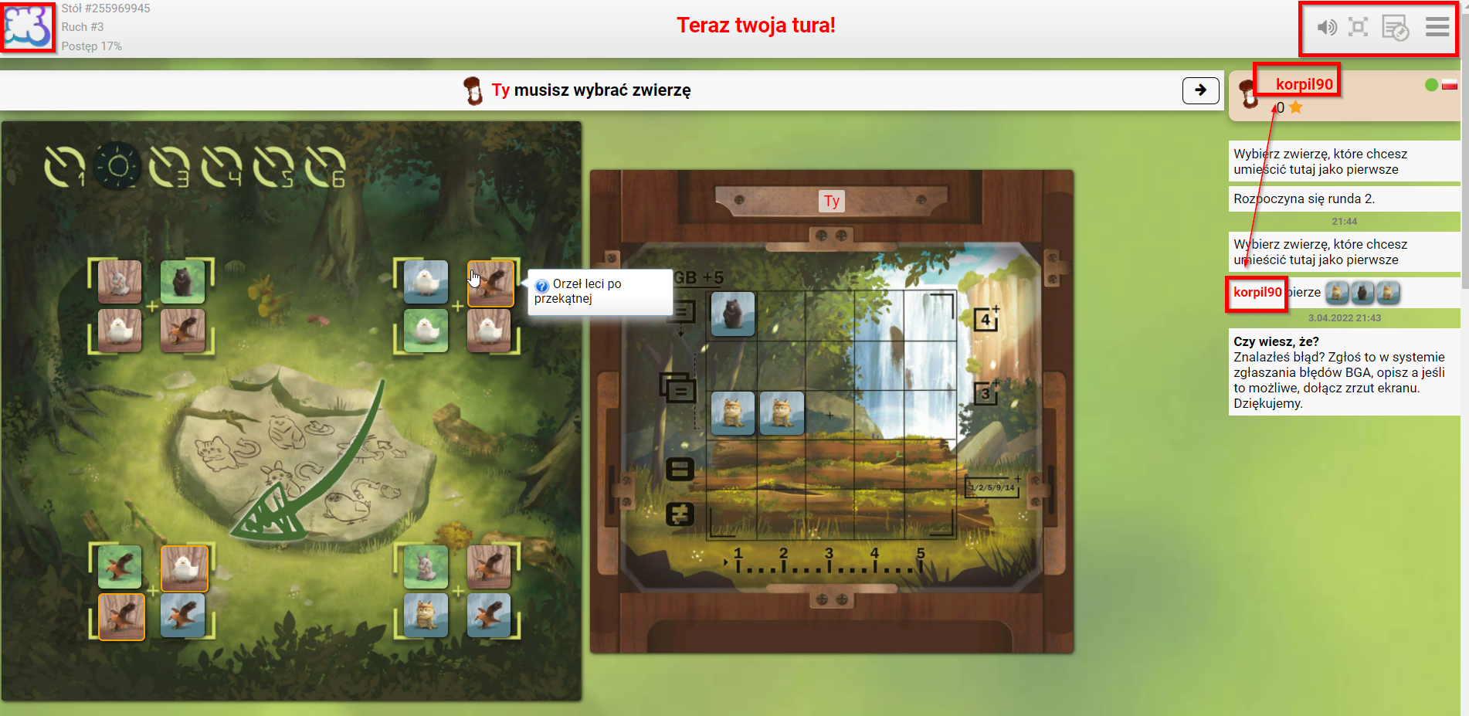

V. Czy wszystkie przyciski umieszczone w aplikacji spełniają swoją funkcję?

Plansza gry jest kompletna - znajdują się na niej wszystkie niezbędne elementy wymienione w instrukcji gry. Wszystkie umieszczone elementy na witrynie są użyteczne i spełniają swoją funkcję.

VI. Czy użytkownik może wykonać niedozwoloną (wg instrukcji gry) akcję?

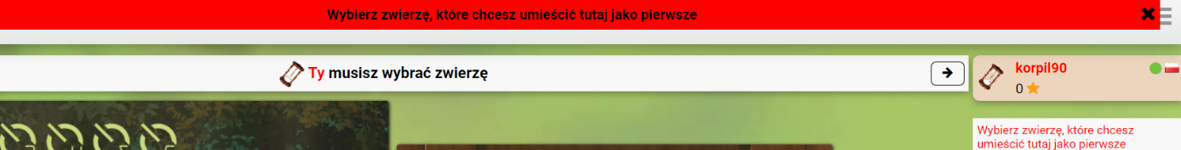Użytkownik nie może wykonać niedozwolonych w instrukcji gry akcji.

VII. Czy podczas rozgrywki dostępne są szybkie podpowiedzi dla użytkownika?

Użytkownik jest informowany (na górze strony) o akcji jaką należy wykonać w danej turze. Dodatkowo po najechaniu na kartę z symbolem zwierzęcia pojawia się informacja o tym, jaka akcja jest możliwa do wykonania po kliknięciu w kartę.

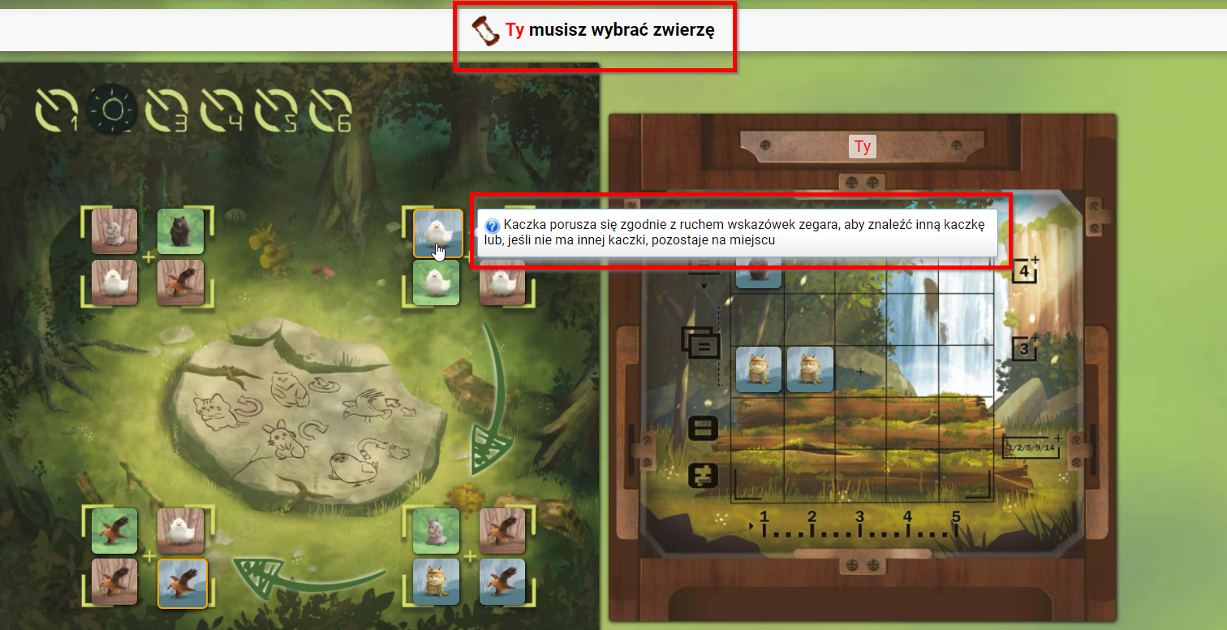

VII. Czy użytkownik ma możliwość dostosowania platformy do swoich preferencji?

Użytkownik decyduje o tym, jak długo będzie trwała gra i ile czasu gracz ma na wykonanie swojego ruchu. Użytkownik ma możliwość sterowania dźwiękami podczas rozgrywki. Ma również możliwość przejścia w tryb rozgrywki 3D. Strona niedostosowana jest dla osób z zaburzeniami wzroku (brak możliwości zmiany czcionki, kontrastu kolorów, powiększenia planszy).

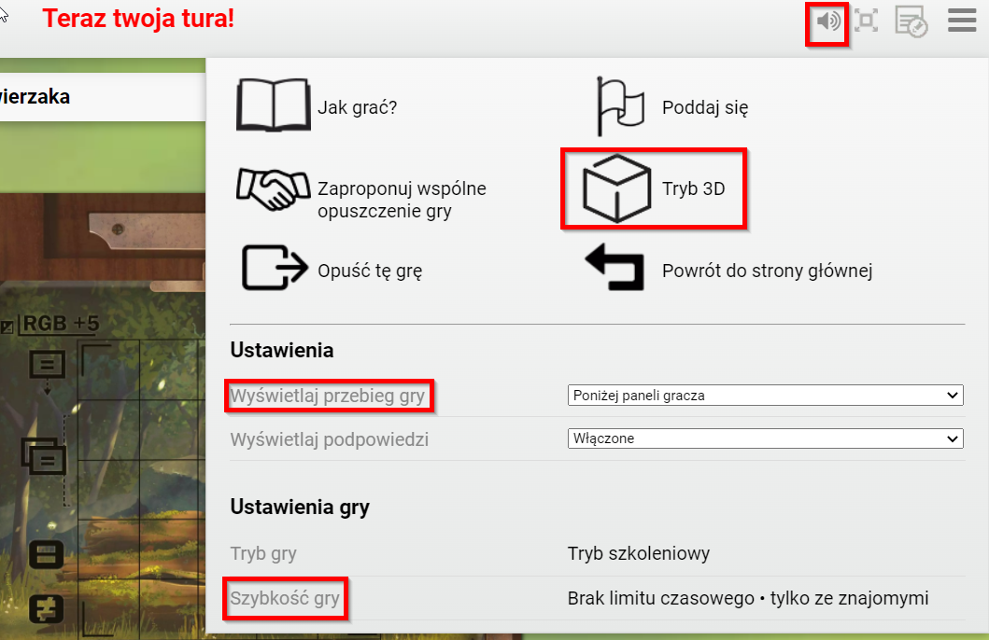

VIII. Czy przyjęte rozwiązania wpływają na wygodę użytkownika podczas przeprowadzania rozgrywki?

Punkty przeliczane są automatycznie po każdym ruchu. Przemieszanie kafli z symbolami zwierząt między polami odbywa się poprzez zaznaczenie kafelki i kliknięcie w wybrane pole na planszy.

IX. Czy strona jest estetyczna (czytelna czcionka o odpowiednie wielkości, kolory są spójne, kontrastowe)?

Elementy strony internetowej rozmieszone są w przemyślany sposób. Całość jest czytelna, orientacyjnie można poruszać się po stronie, z łatwością można prowadzić rozgrywkę.

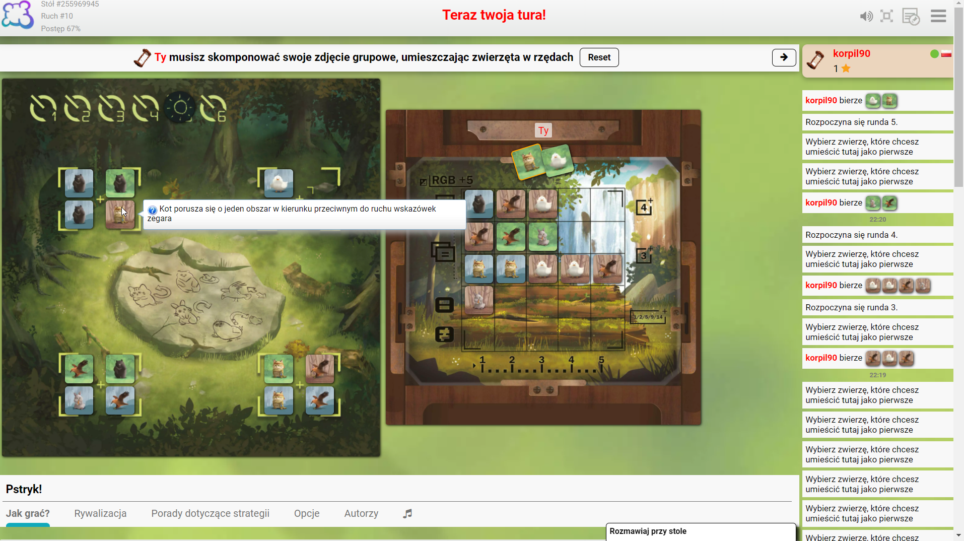

X. Czy użytkownik jest informowany o popełnianych błędach?

Po próbie wykonania akcji, która jest niedozwolona pojawia się informacja z podpowiedzią jaką akcję należy wykonać.

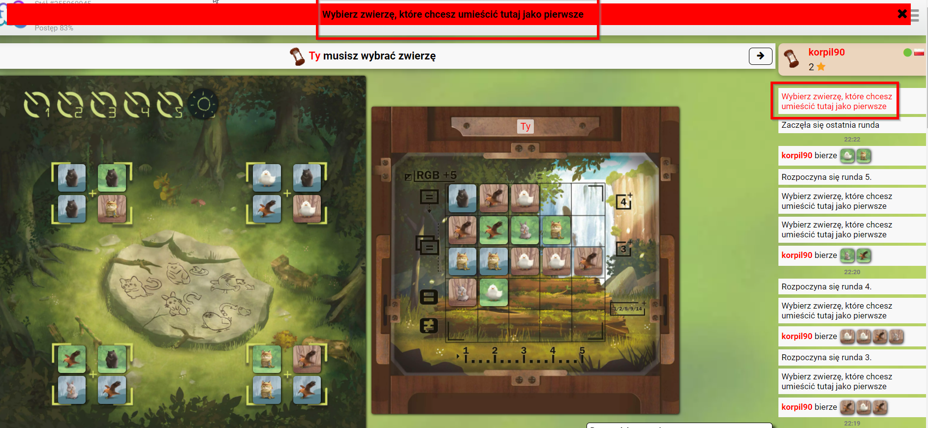

XI. Czy użytkownik ma dostęp do instrukcji gry?

Pod planszą do rozgrywki znajdują się linki odsyłające użytkownika do oryginalnej instrukcji gry. Ponadto na dole strony umieszczone zostały najważniejsze zasady gry (contents), które zostały ujęte w sposób skrótowy.

